第一章 绪论
本章重难点包括：
1）1.1.3节中 软件企业的分类
PPT20
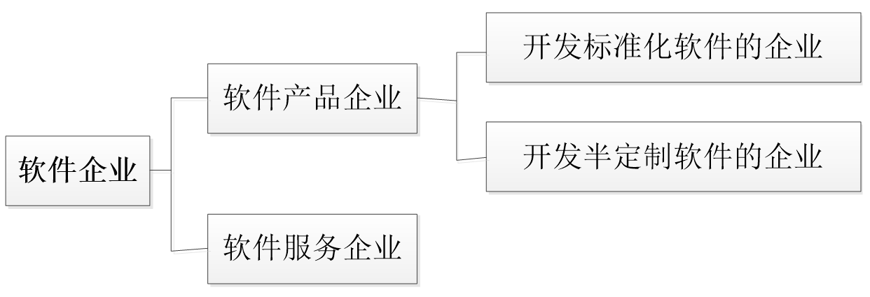
2）1.2.3节中 软件规模度量计算
PPT33
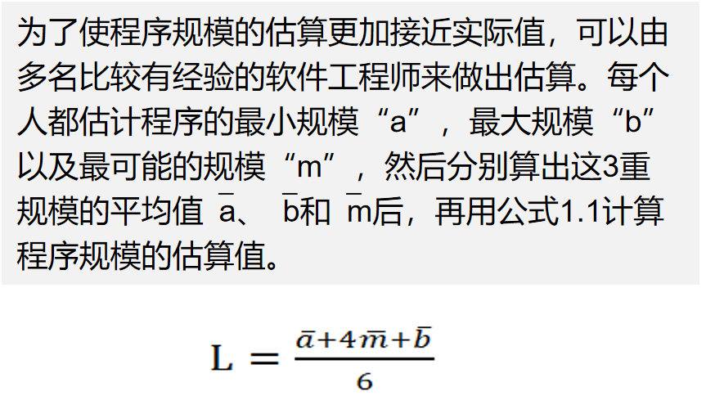
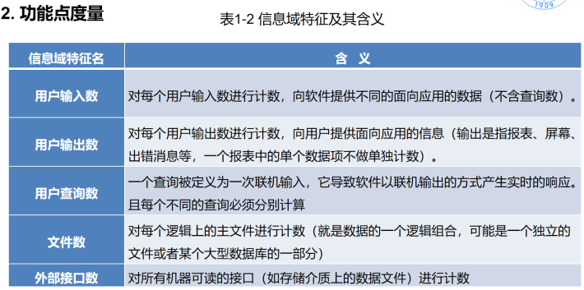
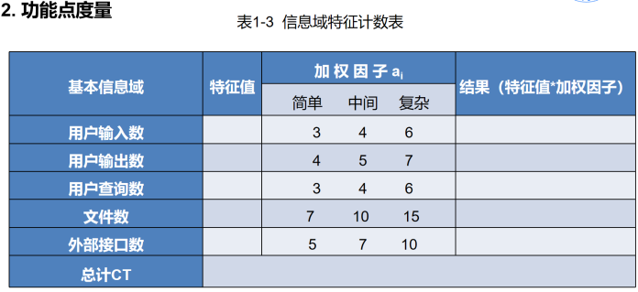
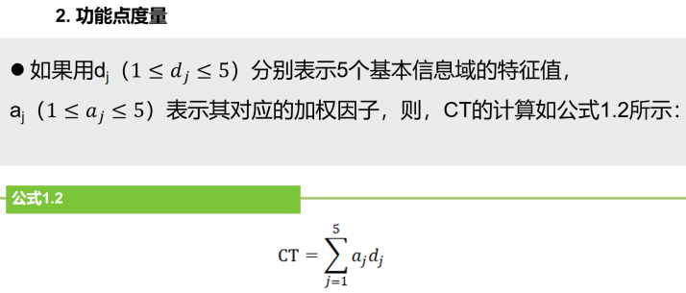
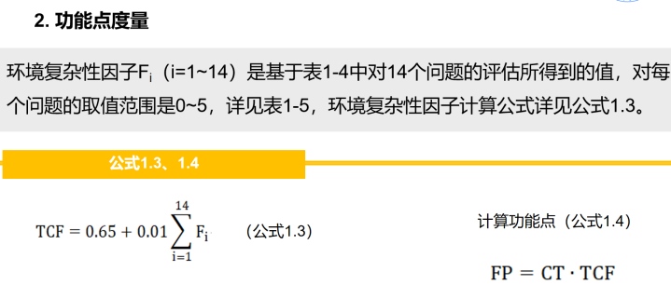

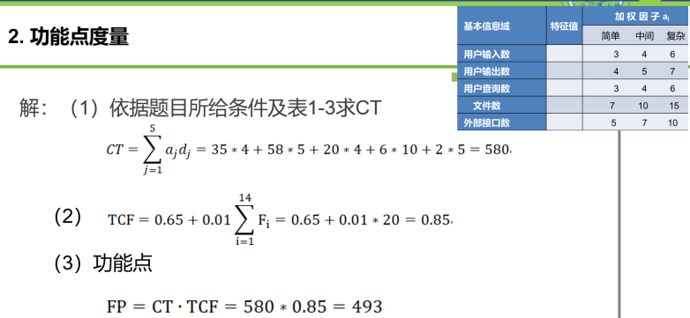
3）1.2.4节中 软件复杂性定义
P45
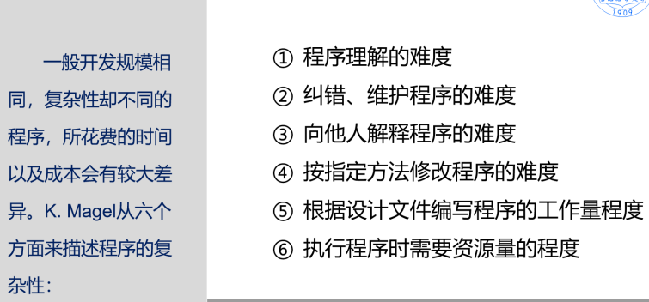
4）1.3节中 软件工程经济学学科与计算机、人工智能等专业的交叉理解
垃圾分类带来的效益
第二章 软件工程经济学基础
本章重难点包括：
1）2.1.3节中 软件工程项目可行性研究概述
P82

2）2.1.4节中 成本与费用概念
P122

3）2.2.1节中 资金的时间价值概念与计算
P141
利息、利率、单利、复利计算

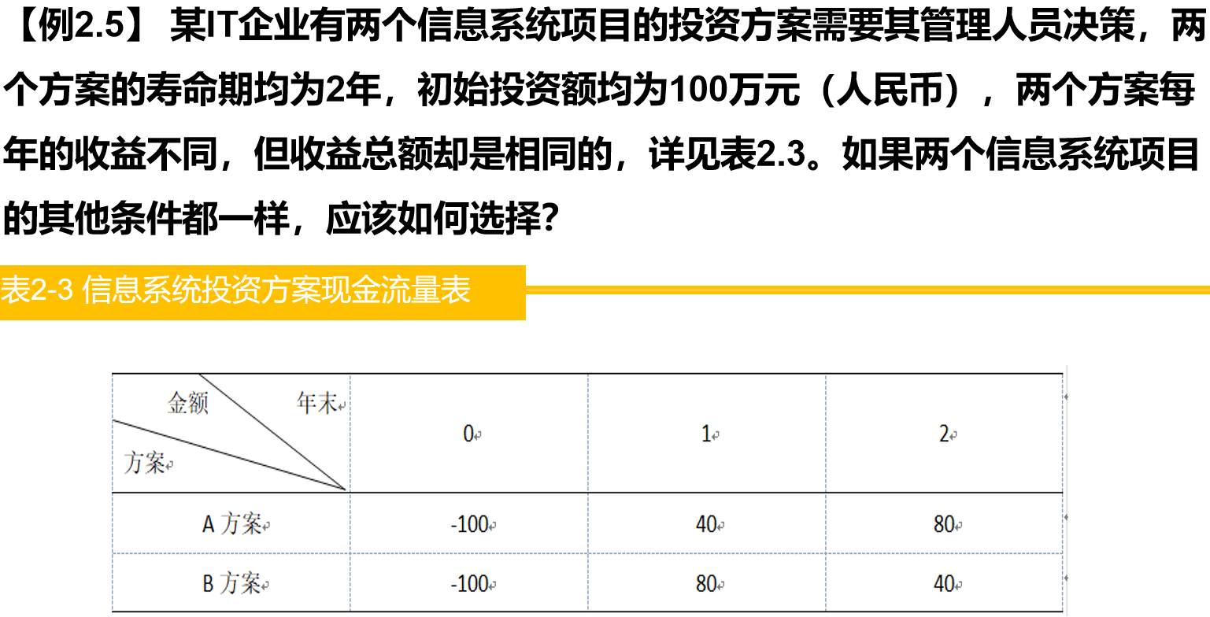
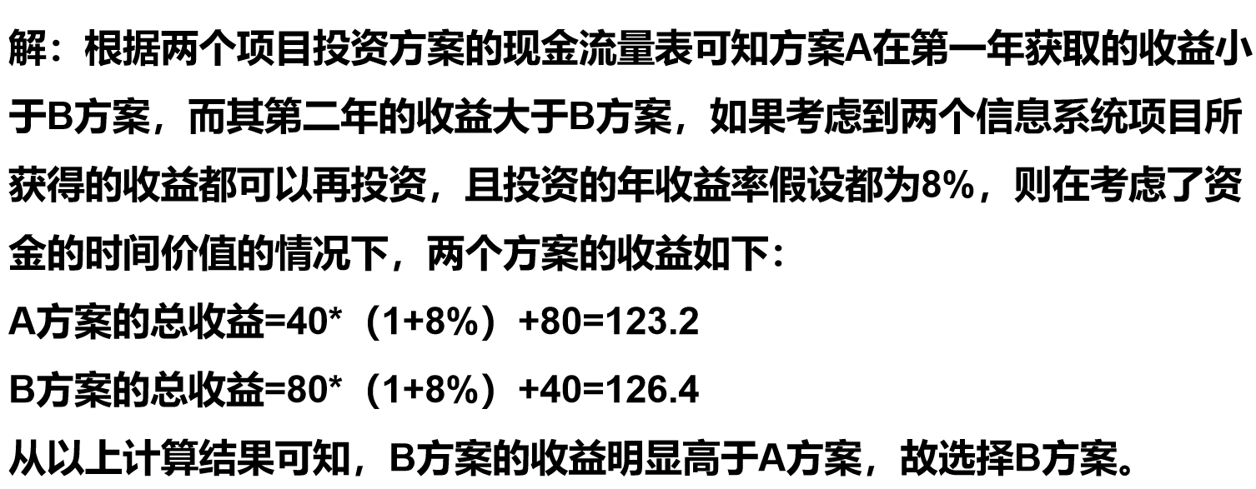
4）2.2.2节中 现金流量的概念与现金流量图
P156
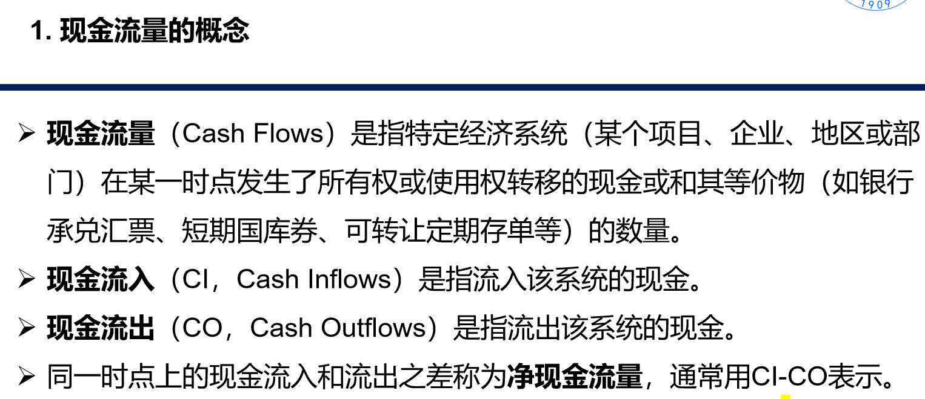
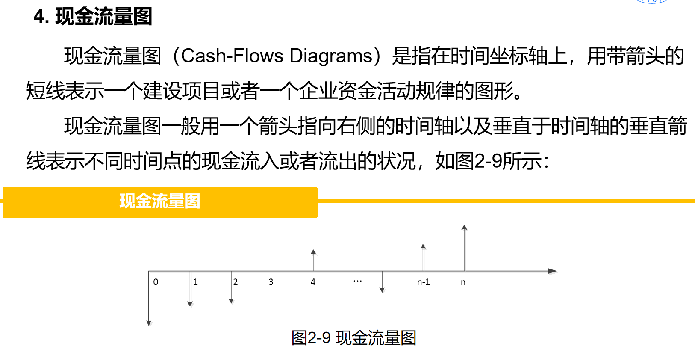


5）2.2.3节中 资金等值的计算
P167
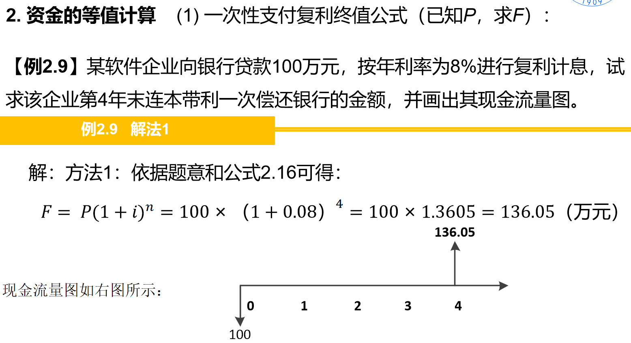
第三章 软件的成本管理与定价分析
本章重难点包括：
1）3.1.2节中 软件成本测算的影响因素整节
P222
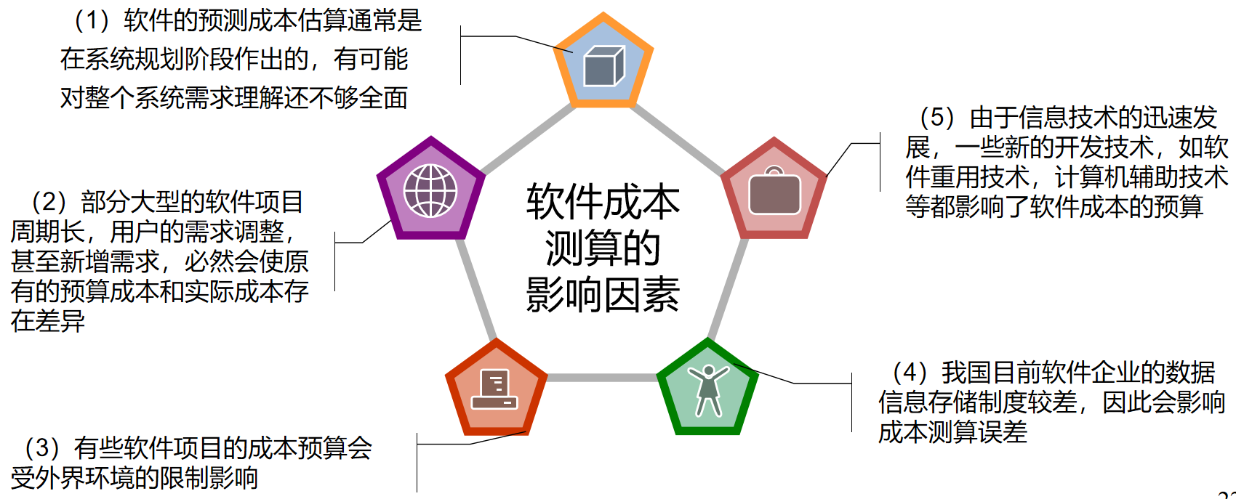
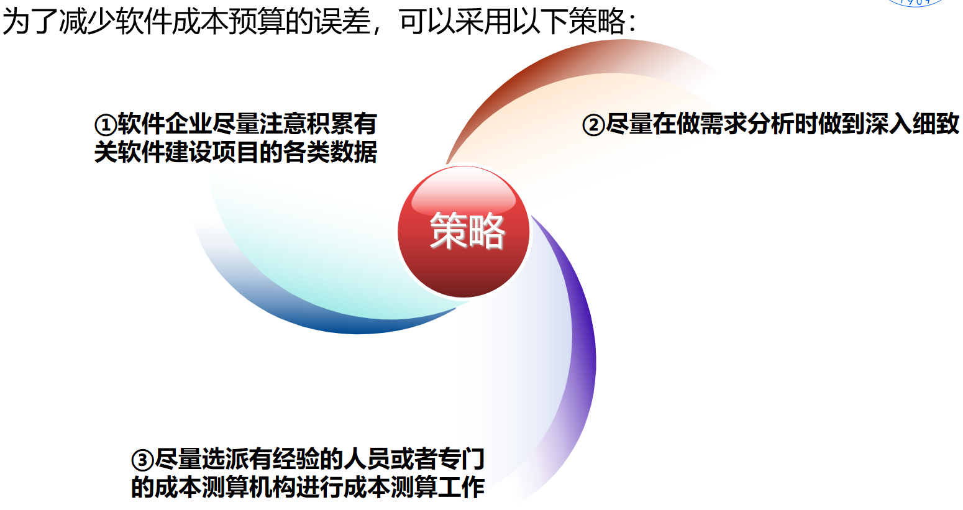
2）3.2.4节中 软件工程项目设备磨损的补偿方式

P238
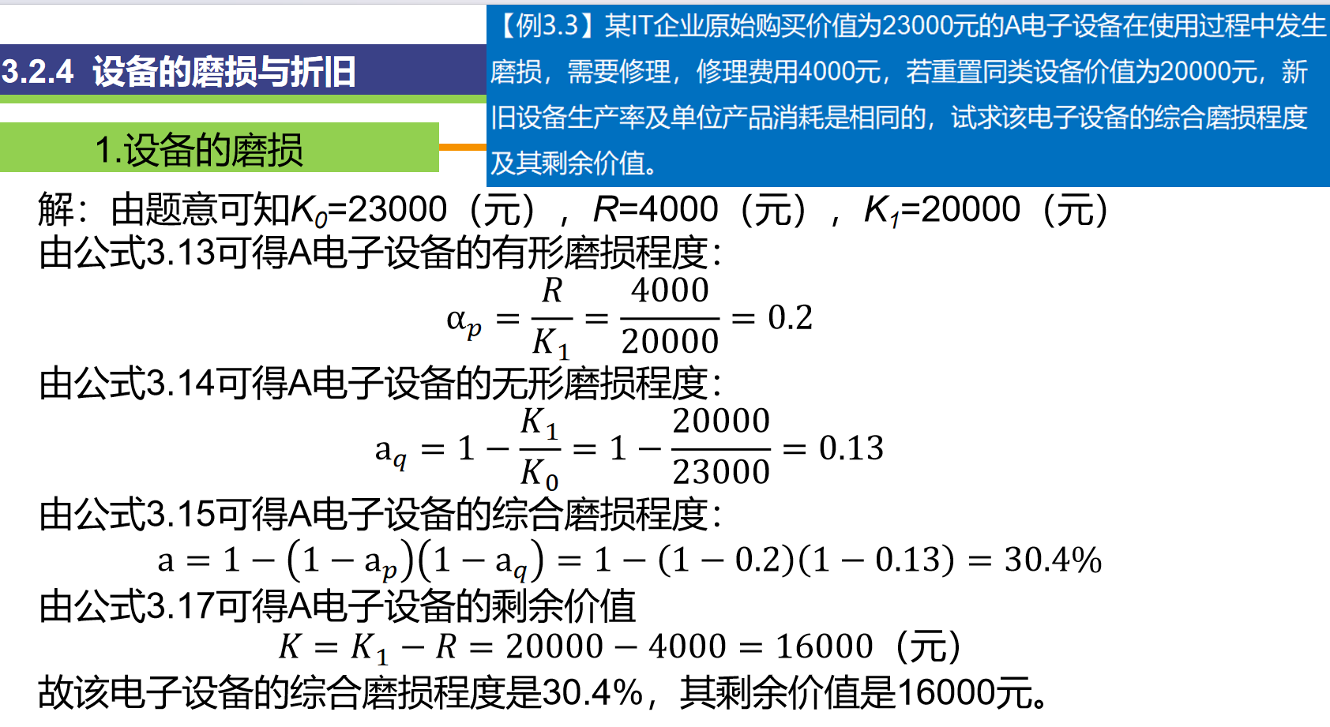
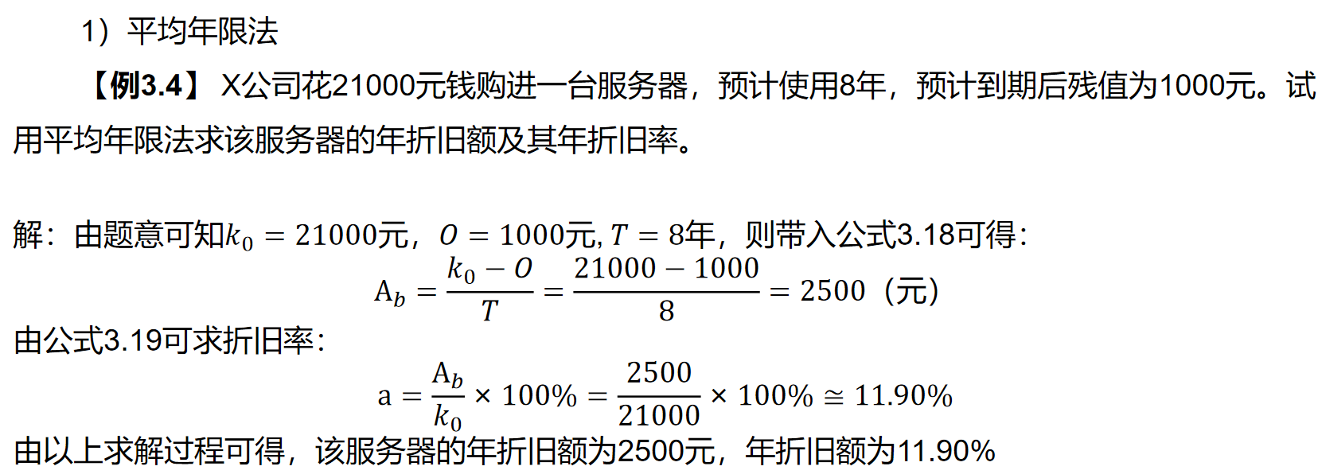
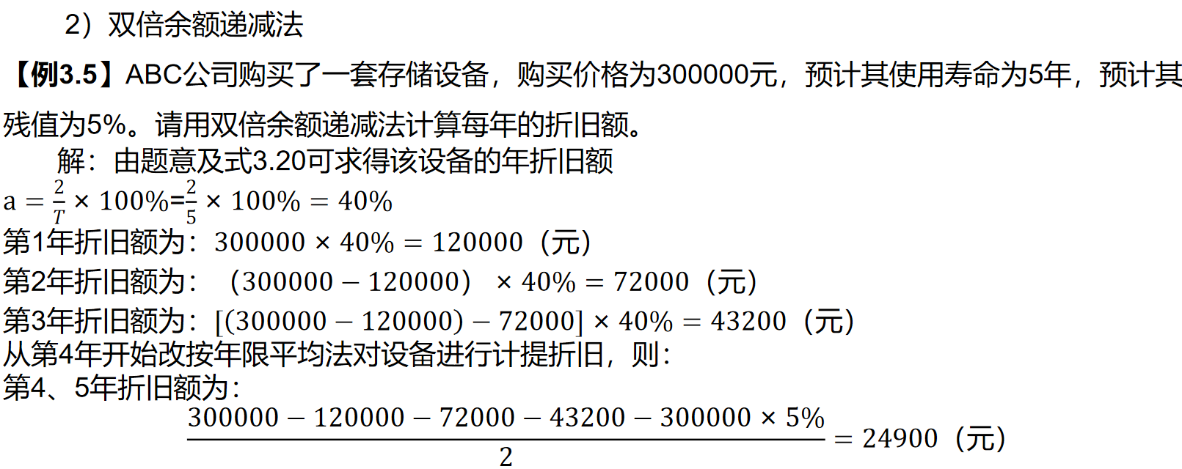
3）3.3.1节中 价值工程的基本原理整节
P252
第四章 软件工程项目评价方法与经济效果评价
本章重难点包括：
1）4.3.1节中 独立方案项目评价概念与计算
P333

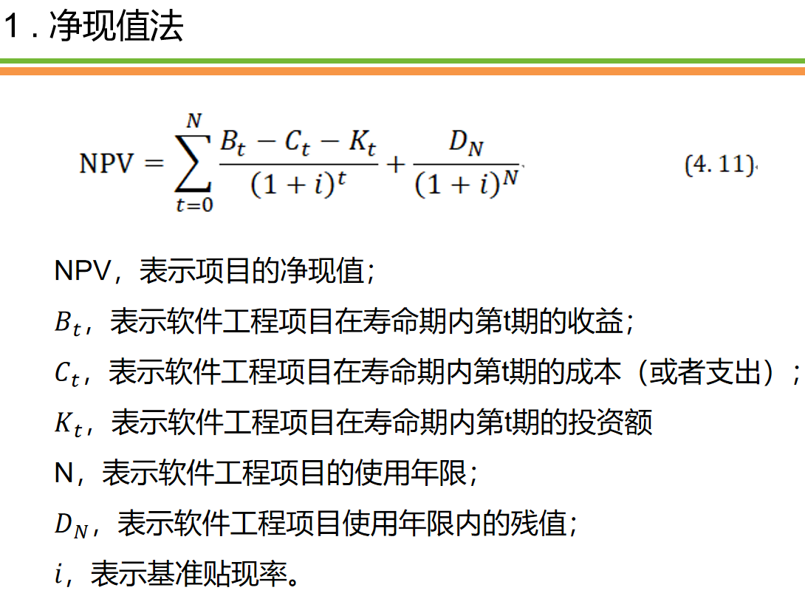
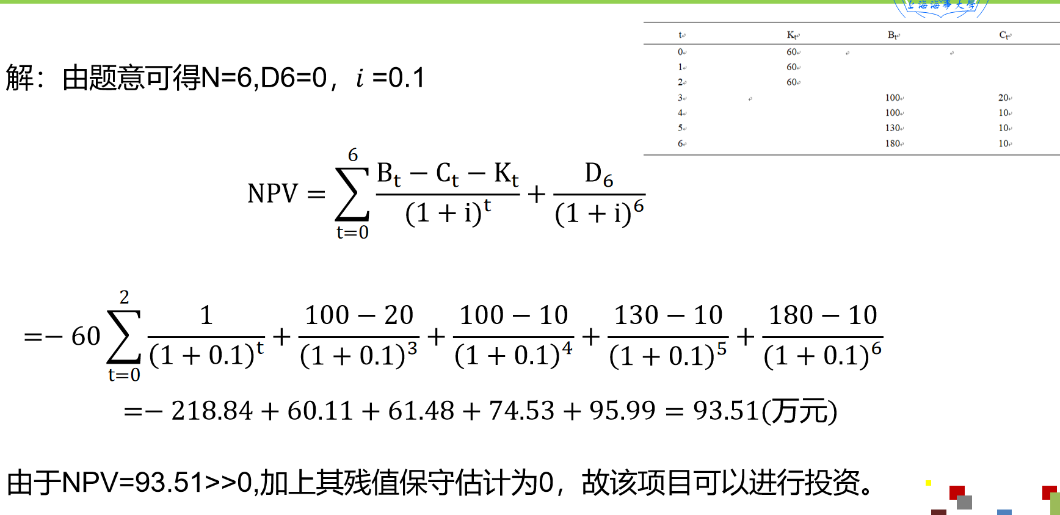
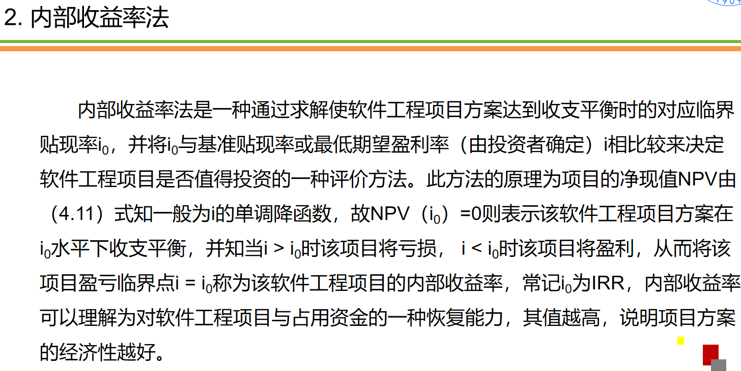
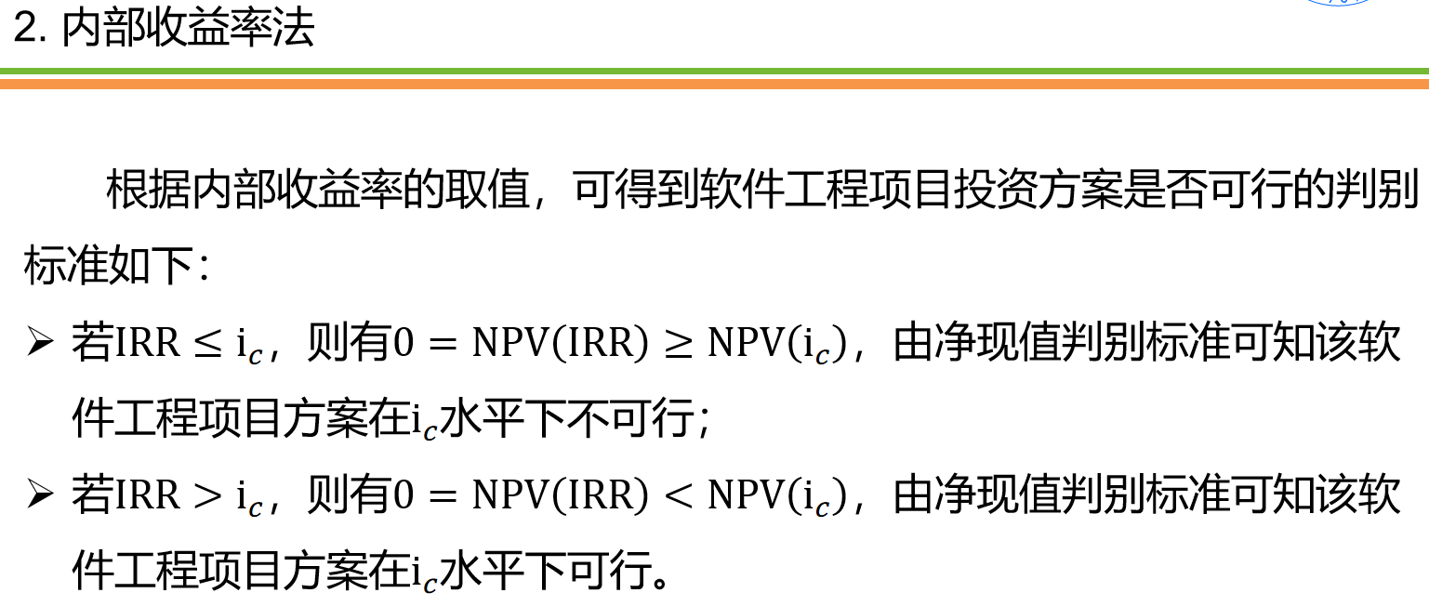
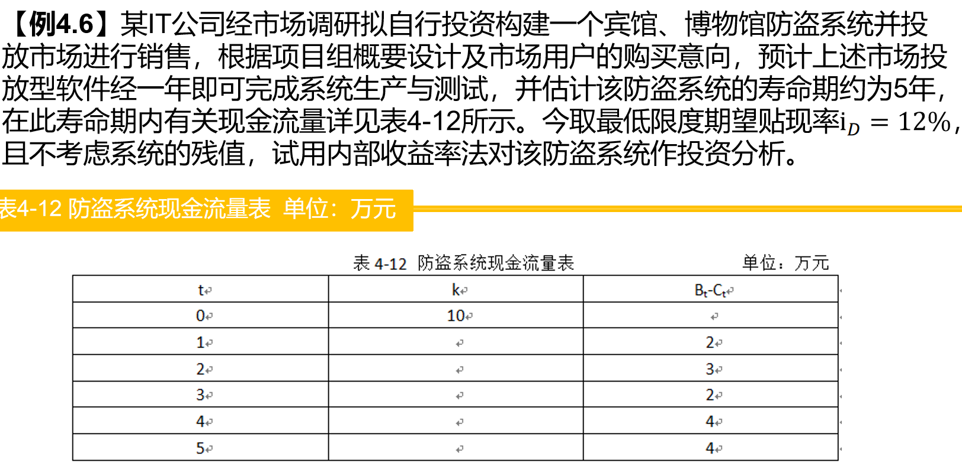
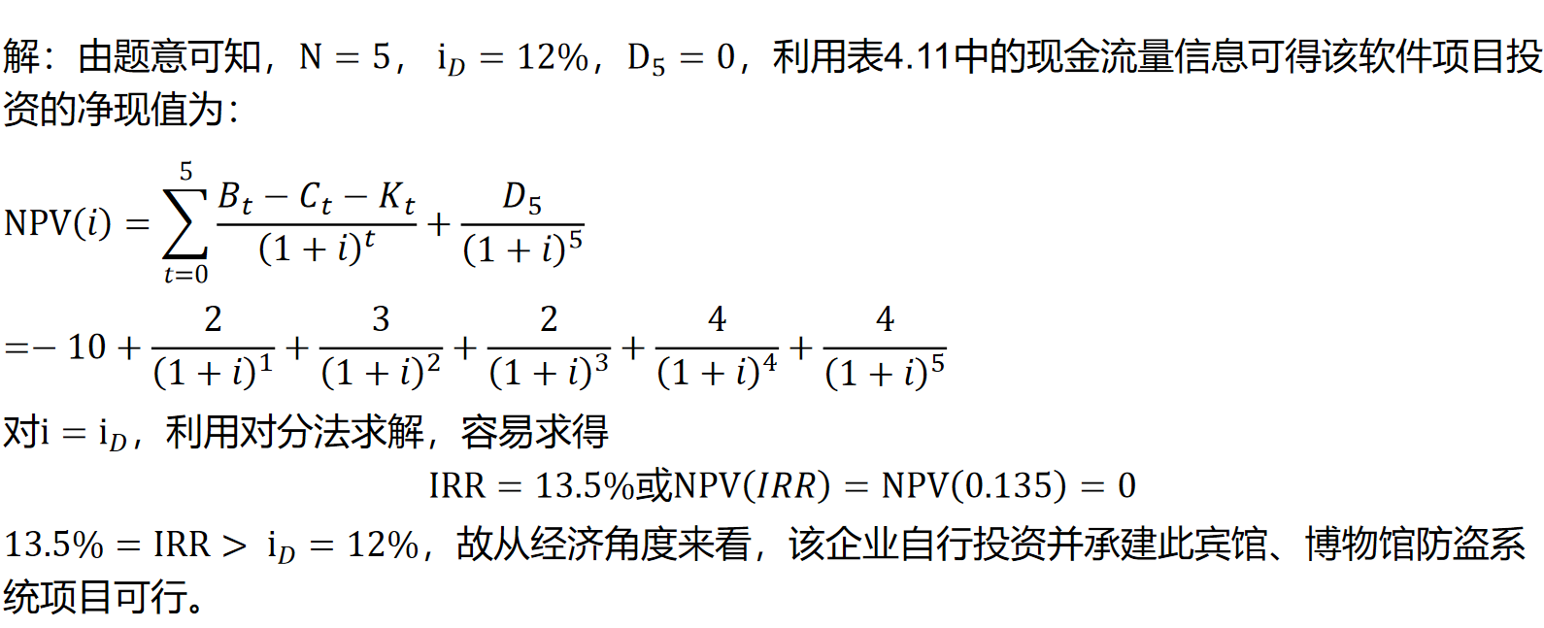
第五章 软件生产函数、效益分析及不确定性分析
本章重难点包括：
1）5.1.1节中 生产函数的定义
P366
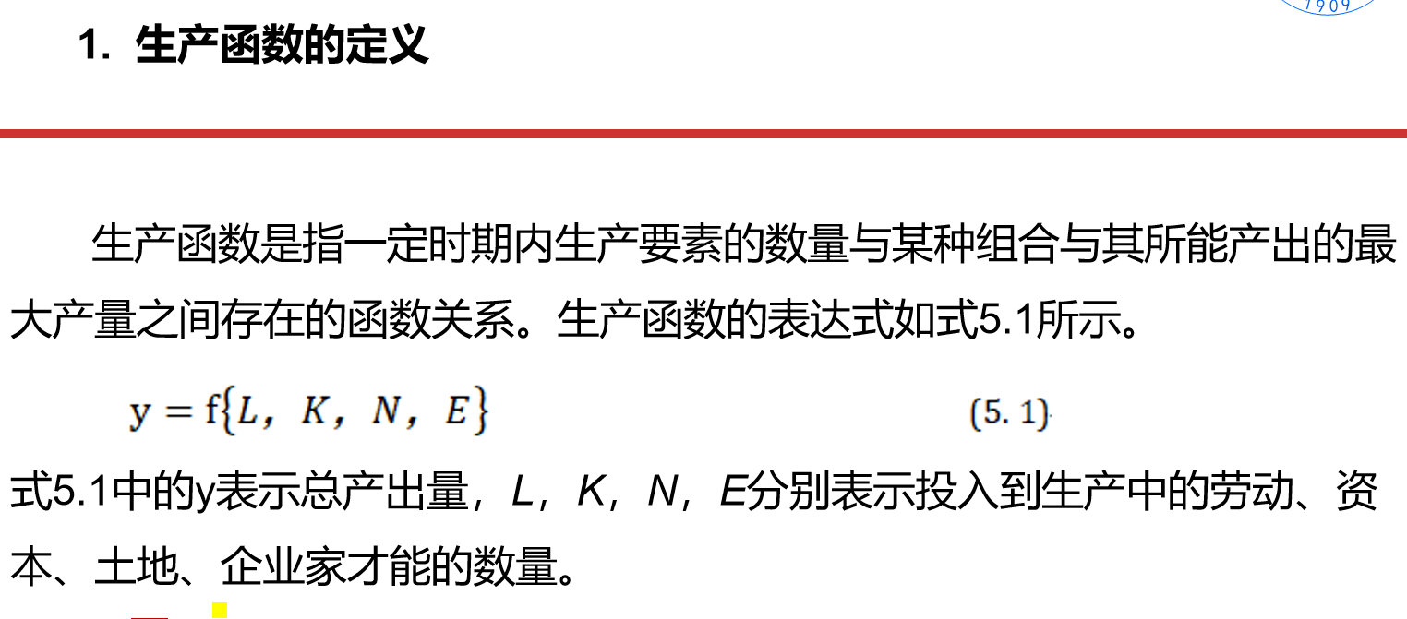
2）5.2.2节中 软件工程项目效益的分类
P382
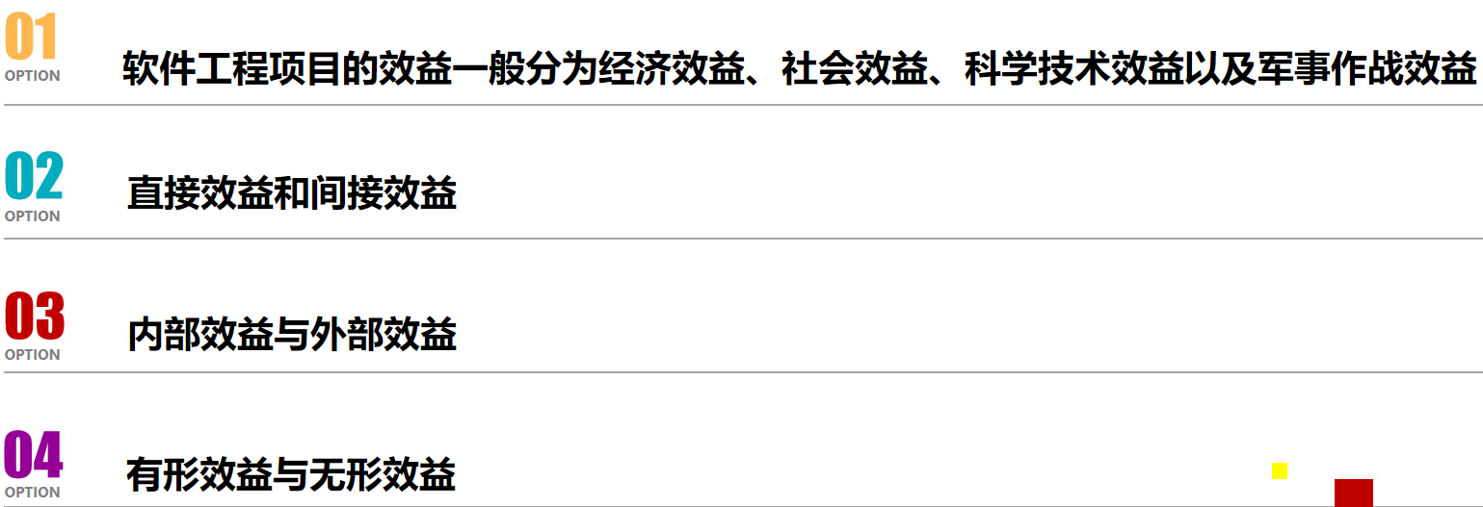
3）5.4.3节中 项目不确定性分析的步骤
P407
